В ПЕРВУЮ ОЧЕРЕДЬ НАДО ПРОВЕРИТЬ И УПРОСТИТЬ ВСЕ ТЕОРИМЫ, ЛЕММЫ И АЛГОРИТМЫ ВО ВСЕХ БИЛЕТАХ
1 Билет.
1) Расписать более подробно определение – Поток (именно строгое определение)
1) Расписать алгоритм Форда-Фалкерсона – операция увеличения потока, ее свойства (11 лекция, стр 22) – как в принципе делается сам алгоритм так и более подробно описать псевдокод. А так же последующая лемма f' — поток в G.
2) ПРОВЕРИТЬ ЗАДАЧУ ПОД НОМЕРОМ 1
2 Билет.
1) Расписать более подробно и понятно лемму - Лемма о целочисленности потока f(e) и остаточных пропускных способностей на каждой промежуточной стадии алгоритма Форда-Фалкерсона. (11 лекция, стр 30)
2)ПРОВЕРИТЬЗАДАЧИ 1 И 2
3) КРОМЕ ПРОВЕРКИ ЗАДАЧИ 2 – ВСЕ ТАКИ ЗАНОВО ЕЕ ОБЪЯСНИТЬ ПОЛНОСТЬЮ
3 Билет.
1) Расписать более подробно и понятно лемму - Леммы о завершении и времени выполнения алгоритма Форда-Фалкерсона (11 лекция, стр 34). ТАК ЖЕ НАДО РАСПИСАТЬ САМ АЛГОРИТМ (как ,например, это сделано в билете 16)
2) ПРОВЕРИТЬ ЗАДАЧУ ПОД НОМЕРОМ 1
4 Билет.
1) Расписать более упрощенный вариант леммы - Лемма о связи между значением потока и величиной потока, передаваемой через разрез. (11 лекция, стр 39)
5 Билет.
1) Расписать более подробно и понятно лемму - Лемма о связи между величиной потока и пропускной способностью разреза.
*Проверить доказательство задачи 1
6 Билет.
1) Расписать более подробно - Теорема о наибольшем потоке и наименьшем разрезе
2) Более просто объяснить - Соотношения между количеством вершин, листьев и внутренних вершин в m-арном дереве
7 Билет.
1)Проверить правильность написанного алгоритма - Поиск наибольшего паросочетания при помощи алгоритма поиска наибольшего потока в сети. Свойства множества всех ребер, для которых величина потока равна 1.
8 Билет.
1) ПРОВЕРИТЬ РЕШЕНИЕ ЗАДАЧИ 1
9 Билет.
*Проверить правильность написанного алгоритма
1) ДОРЕШАТЬ ЗАДАЧИ ИЗ СЕМИНАРА № 10-13 (№ 10 (Задачи про пути Эйлера_1))
2)ДОРЕШАТЬ ЗАДАЧИ ИЗ СЕМИНАРА № 1-10 (№ 10 (Задачи Гамильтон))
3) Сделать проще - Леммы о свойствах поиска в ширину
4) Если требуется, поправить - Достаточные условия существования Гамильтонова цикла (Теорема Дирака и Оре)
10 Билет.
1) Болле детально разобрать DFS2
2) Упростить - Необходимые и достаточные условия того, что граф является двудольным
11 Билет.
1) Проверить алгоритм Прима и Краскала
2) Требуется полное редактирование – корректность алгоритма Прима
12 Билет.
1) Упростить - Связь между вершинной связностью, реберной связностью и минимальной степенью вершины в графе - НЕРАВЕНСТВО ДЛЯ ВЕРШИННОЙ И РЕБЕРНОЙ СВЯЗНОСТИ κ(G) ≤ λ(G) ≤ δ(G).
2) Упростить - Теорема Холла о необходимых и достаточных условиях существования полного паросочетания.
13 Билет.
1) Упростить - Связь паросочетаний и вершинных покрытий

15 Билет.
1) что еще можно в билете дополнить по st-нумерации
2) УПРОСТИТЬ - Формула Эйлера и из нее следствие
ЗАДАЧИ: 1) Проверить задачу: Построить st-нумерацию вершин графа, показанного ниже, такую, что вершина b получит номер 1, а вершина С получит номер 6. Расположить вершины в порядке построенной st-нумерацию
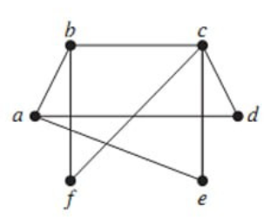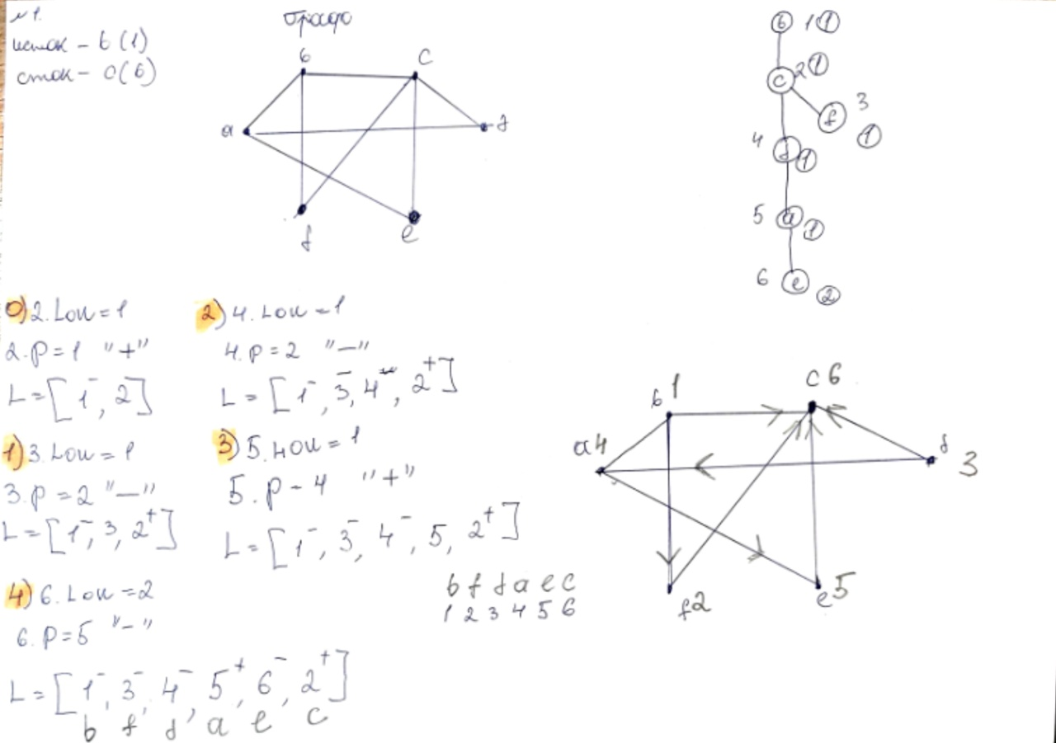
16 Билет.
1) Проверить алгоритм Дейкстры
2)Сделать Алгоритм проверки планарности графа ТАК ЖЕ НАДО РАСПИСАТЬ САМ АЛГОРИТМ (как ,например, это сделано в билете 16)
ПРОВЕРИТЬ ЗАДАЧУ 1
17 Билет.
1) Алгоритм Беллмана- Форда поиска кратчайшего пути в графе. *Корректность Алгоритма Беллмана- Форда*. ТАК ЖЕ НАДО РАСПИСАТЬ САМ АЛГОРИТМ (как ,например, это сделано в билете 16)
18 Билет.
1) Алгоритмы поиска кратчайшего пути между всеми вершинами графа на основе матричного умножения
19 Билет.
1) Алгоритм Флойда-Уршолла ТАК ЖЕ НАДО РАСПИСАТЬ САМ АЛГОРИТМ (как ,например, это сделано в билете 16)
2) РЕШЕНИЕ ЗАДАЧ С СЕМИНАРОВ 1-4
3) РЕШЕНИЕ ЗАДАЧ С СЕМИНАРОВ 14 И 15
20 Билет
1) Алгоритм Джонсона ТАК ЖЕ НАДО РАСПИСАТЬ САМ АЛГОРИТМ (как ,например, это сделано в билете 16)
2) РЕШЕНИЕ ЗАДАЧ С СЕМИНАРОВ 1-4
3) РЕШЕНИЕ ЗАДАЧ С СЕМИНАРОВ 14 И 15
21 Билет
1) Способы подсчета количества остовных деревьев – рекурсивный метод
22 Билет.
1)РЕШЕНИЕ ЗАДАЧИ - Дан граф G st-нумерацией вершин. Проверить, является ли данный граф планарным. Если да, построить его планарное изображение. Построить комбинаторную укладку, найти грани этого графа. Проверить, выполняется ли формула Эйлера.
